Государственное бюджетное
общеобразовательное учреждение
Средняя общеобразовательная школа № 401
Колпинского района Санкт-Петербурга

Конспект занятия
Тема: «Корень слова. Однокоренные слова».

Автор: учитель начальных классов
Садовникова Т. В.

Санкт-Петербург, Колпино
2014 г.

Цель: Формировать умение находить однокоренные слова по двум признакам.
Задачи:
• уточнить представления о том, что корни в однокоренных словах пишутся одинаково;
• обогатить словарный запас обучающихся, расширить тематику самостоятельного высказывания;
• способствовать развитию умения строить собственные высказывания на основе полученных знаний;
• способствовать развитию умений и навыков грамотного безошибочного письма;
• воспитывать любовь к родному языку и речевому творчеству, умению сотрудничать, доказывать и отстаивать свою точку зрения.
Оборудование: Компьютер, мультимедийная доска
Технологии: ИКТ, игровые
Участники:
Ход урока
I. Организационный момент.
II. Самоопределение к деятельности.
1. Сегодня на уроке мы будем заниматься лексическим открытием. К нам обратился за помощью профессор Всезнайкин. Он слишком много знает, но никак не может собрать весь материал в одно целое, не может объяснить другим, какое огромное значение имеет «одно» слово.
Давайте поможем профессору. Профессор с нами будет проводить дистанционные работы и общаться через компьютер.
Начнем свою работу с древнеримского изречения, которое профессор добыл, откапав клад в Риме, данное послание было написано на пергаменте:
«Корень учения горек».
-Как вы понимаете? (учиться всегда трудно, узнавать что-то новое нелегко)
-Какое слово в этом предложении главное? (корень)
-Как понимаете значение данного слова? Ваши предположения?
2.Работа с научной литературой - толковым словарем С.И.Ожегова.
Корень-это начало, источник, истоки чего-нибудь.
-Что-нибудь проясняется с содержанием послания от древних римлян.
Давайте заменим в изречении слово корень, что получается?
-«Источник, начало учения горько» - уже что-то проясняется.
Простыми словами, учиться всегда трудно. Но мы будем стараться идти к истине, нас трудности не испугают.
Так вот, слово КОРЕНЬ!
Профессор Всезнайкин расскажет свою историю с этим словом.
Есть у меня сосед. Зовут Петей, а фамилия его Поспешкин.
Учится он неплохо, но ленится. И еще торопится. Всего ему сразу хочется. И телевизор посмотреть, и уроки сделать. Вот недавно по «русскому языку» двойку получил. На простой вопрос ответить не мог. Я этот случай в стихах описал. Вот что у меня получилось…
КОРЕНЬ
Петя шел к столу покорно…
Задали вопрос про корни.
— Корень — слова часть…
— Какая?
— В общем… словом… коренная.
В классе хохот громовой…
— Зуб бывает коренной.
Лошадь в тройке — коренник…
Продолжает ученик:
— Корень впереди всегда…
То есть сзади…
— Ерунда!
Ты лентяй закоренелый!
На корню любое дело
Губит лень. Притом умело!
Петю это не задело!
Совесть Петина спала.
Равнодушье — корень зла!

Где и когда вы встречали это слово?
К | О | Р | Е | Н | Ь
растения | зуба | волоса | квадратный | карты памяти | диска С | слова
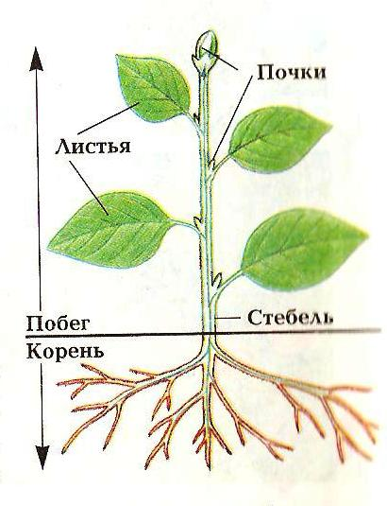 | 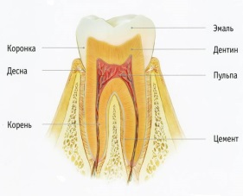 | 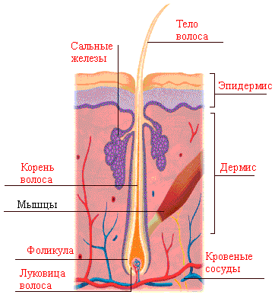 |  | Папка=архив | адрес | ?

-Нам осталось распознать одно понятие: Корень СЛОВА.
3. Тема нашего научного форума – « Корень слова»
III. Работа по теме урока.
А. Снова обращаемся к научной литературе – орфографический словарь.
Словарная работа.
- На доске записаны буквы. Вставьте гласные так, чтобы получились слова.
В Т Р (ветер)
Д Р В Н (деревня)
М Л Ь Ч К (мальчик)
С Л (село)
- Какие слова увидели?
- Запишите их. Подумайте, что в них общего? (Это существительные, ед.ч.. словарные).
- Сгруппируйте слова так, чтобы одно было лишнее. Назовите признак.
Здесь могут разные варианты ответов. (Мальчик – одушевленное, кол-во букв больше, чем звуков. Деревня – 3 слога.).
- Из данных словарных слов найдите слова близкие по значению. (Деревня, село).
- Объясните значение этих слов. (Населённый пункт).
- если эти слова близкие по смыслу, значит я предполагаю, что они родственные. Права ли я? (Нет. Разные корни).
Учитель подводит итог высказываниям учащихся.
Вывод от профессора Всезнайкина: корень – это часть слова.
- Сегодня мы продолжим работу в подборе однокоренных слов и будем упражняться в выделении корня.
IV. Работа над темой.
- Что называется корнем?
- Как вы считаете, являются ли слова деревня и дерево родственными? Обоснуйте ответ.
Учащиеся высказывают предположения.
- Прочитаем о происхождении слова деревня и узнаем, правы ли вы.
Данный текст дети читаю на слайде презентации.
«Деревня» – русское по происхождению слово. Первоначально словом «деревня» называли участок земли, очищенный от леса для земледелия, и только позднее так стали называть крестьянское поселение.
- В чём оказались правы? (Родство этих слов дальнее).
- В чём ошиблись?
- Как найти в слове корень?
- Выберите одно из этих слов, подберите родственные слова и выделите общую часть -корень. Что должны помнить о написании корня в родственных словах?
Деревня | Дерево
Деревенский | Деревце
Деревушка | Деревянный
Деревенька | Деревья (Деревянка)
Деревенщина | Древесина
- Объясните значение слова деревенщина. (О грубом, простоватом человеке, жителе деревни).
- Какую пользу приносят деревья?
Вывод от професссора Всезнайкина: слова, которые имеют одинаковый корень с одним и тем же значением, называются однокоренными, родственными. Еще раз мы убедились в том, что лексическое открытие совершили. Узнали, где надо искать корень слова.
V. Физминутка.
Ходит Суффикс по дорожке  И играет на гармошке…  Вот домишко. Это домик.  Это дом. Живет здесь гномик.  Вот домище великана,  Великана Истукана…  Побежали от него,  чтоб не тронул никого!!! | ходьба на месте 3-4 сек.  руки перед грудью, рывки руками  присесть, приподняться  встать  подняться на носочки, руки вверх,  потянуться  бег на месте 2-3 сек.
VI. Работа по учебнику.
1. Выполнение упр.130 с.74
-Прочитайте текст. Найдите однокоренные слова.
-Выпишите однокоренные слова.
2. Знакомство с правилом с.74.
3.Грамматическая задача.
Умные совята –
Совята у совушки.
На каждый совушкин совет
Умные головушки
Глазами хлопают в ответ.
(Чтение хором)
Сколько здесь однокоренных слов? Какие однокоренные слова видите? (Совята, совушки, совушкин.)
4.Работа с дидактическим материалом (Работа в парах)
- Прочитайте.
-Назовите однокоренные слова, спишите выделите корень слова.
Поставьте ударение
Какие слова нельзя считать однокоренными?

Моряк, рыбак, море
Путь, дорога, путник
Школьник, ученик, дошкольник
Ученье, учебник, книга
Соль, солонка, солома
Береза, березка, дерево
Дорога, дороженька, дорогой
Лес, лесок, лестница
Рыбка, рыбак, рыбачить

Вывод от профессора Всезнайкина: в процессе рассуждений вы вывели следующий алгоритм выделения корня в словах:
1 шаг: подбор родственных слов и их сравнение по смыслу.
2 шаг: выделение общей части – корня.
VII. Рефлексия.
- Игра «Узнай, кто это»
Кто рыбачит на реке
С тонкой удочкой в руке?.................................(рыбак,рыба,рыбалка,рыбачит)

Кто хлопочет с поварёшкой,
Варит вкусный суп с картошкой?....................(повар, сварил,варенье)
Кто на ранней зорьке встал,
Плугом поле распахал?...................................(тракторист, трактор)

Кто пасёт овец и коз
Там, где луг травой зарос?.............................(пастух, пастбище, пасёт)
VIII. Подведение итогов урока.
- Что можно сказать о нашей работе на уроке. Подведём итог.
- О каких словах мы говорили?
- Какие слова называются родственными? Однокоренными?
- Добились ли мы поставленной цели?
-Для чего нам нужна была вся эта работа?
- Что вам понравилось в вашей работе?
- Вызвало ли у вас затруднение выполнение заданий?
- Сделали ли вы какое-то открытие для себя?
Профессор Всезнайкин благодарит вас за работу.
IX. Домашнее задание.
Записать однокоренные слова:
Вариант 1- с корнем –МОР- (море),
Вариант 2 – с корнем -ГОР- (гора)
Урок окончен.

